Ištrauka iš Nekilnojamojo turto registro kadastro žemėlapio

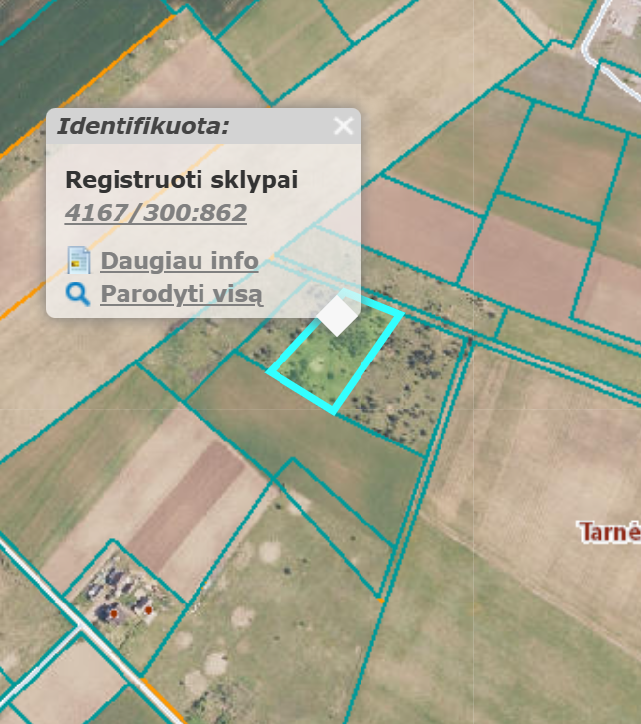

Ištrauka iš Vilniaus rajono savivaldybės teritorijos kraštovaizdžio
specialiojo plano
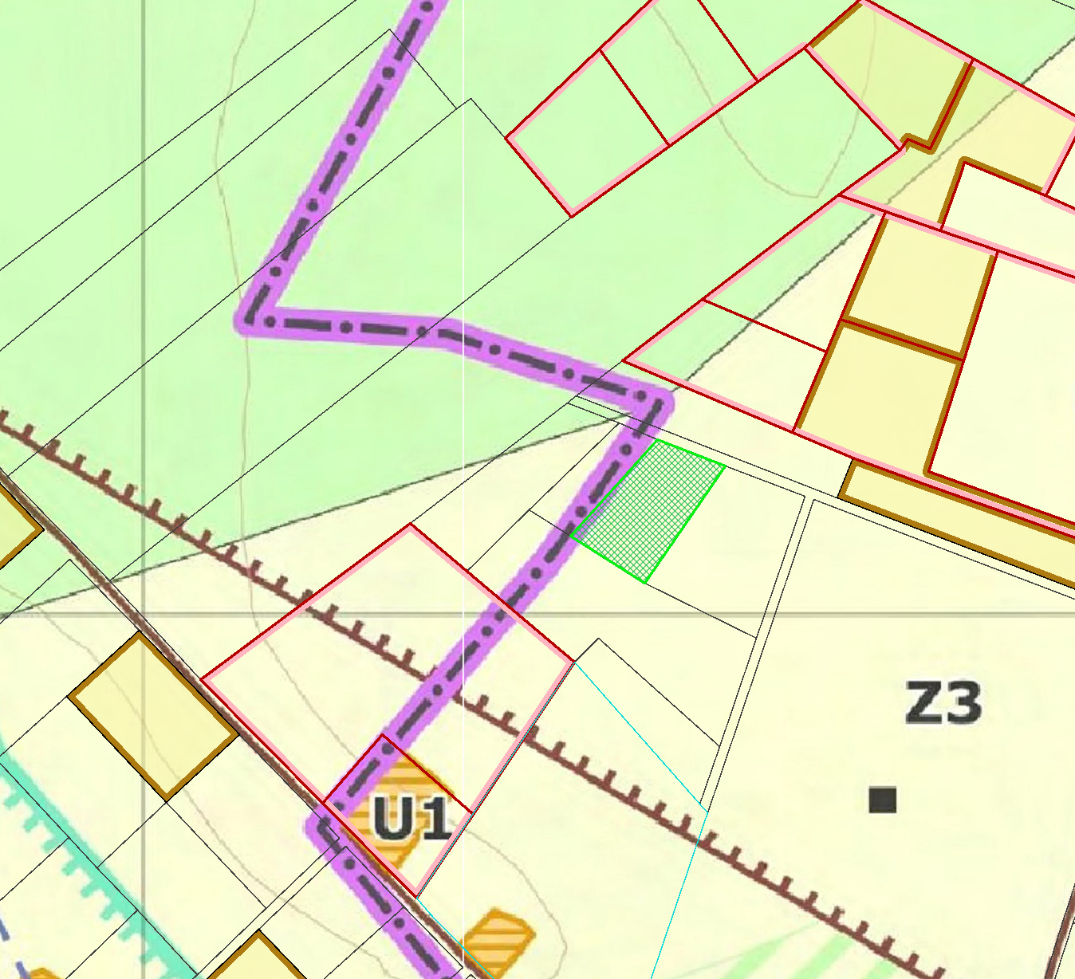
4167/0300:862




